**Elaboration d’une situation de référence sur les conditions actuelles**

**d’accès des agricultrices/agriculteurs à quatre services clés au Bénin**

|  |
| --- |
| **Manuel d’utilisation de l’application**  **de collecte et de saisie des donnees** |

Juillet 2018

SOMMAIRE

Introduction 2

1. Structure organisationnelle de l’enquête 2

2. schema de la structure de l’enquete et flux de donnees 3

3. présentation de l’application de collecte 4

3.1 Système CSPro 4

3.1.1. Zone des questions 4

3.1.2. Panneau de réponses 5

3.1.3 Messages d’erreur 6

3.2 Présentation de l’application de saisie 7

3.2.1 Le menu d’accès 7

3.2.2 Les formulaires de saisie 9

3.2.3 Quelques fonctions usuelles 9

# *Introduction*

Le présent document est un manuel d’assistance pour l’utilisation de l’application de saisie des données dans le cadre de l’étude sur ***l’Elaboration de la situation de référence sur les conditions actuelles d’accès des agricultrices/agriculteurs à quatre services clés au Bénin***

En effet, les données de ladite enquête seront collectées par support et saisies au fur et à mesure du déroulement de la collecte. Le présent manuel décrit le matériel technique de travail, le rôle et les responsabilités de l’agent de saisie et le fonctionnement de l’application.

Avec cet outil qui peut servir à la fois à la collecte qu’à la saisie des données collectées sur support papier, il est important de bien comprendre comment poser chaque question et comment traiter les problèmes qui peuvent survenir au cours d'une interview et au cours de la saisie des données. En particulier, ce document explique comment enregistrer les réponses correctement et suivre les instructions données par l'ordinateur.

# *1. Structure organisationnelle de l’enquête*

Pour mene à bien la collecte, les agents sont ornagisés en équipes de travail. Chaque équipe est constituée d’un chef et de cinq (5) agents (collecte et saisie). La structure organisationnelle de collecte mise en place dans le cadre de cette étude se présente comme suit :

* à la base de la structure se trouvent l’agent enquêteur et de saisie;
* au dessus des agents enquêteurs et de saisie se trouve le chef d’équipe.
* au-dessus des agents (toutes catégories confondues), se trouve le superviseur qui a la responsabilité de veiller au bon déroulement de la collecte et de la saisie dans le département.

# *2. schema de la structure de l’enquete et flux de donnees*

|  |  |  |  |
| --- | --- | --- | --- |
| **Rôle** | **Responsabilité** | **Représentation et flux des données** | |
| **Superviseur départemental** | -Rencontre les autorités administratives du département  Supervise l’opération de collecte dans le département ;  - Aide les chefs d’équipe dans leur mission ; | MCj04281370000[1] | |
| **Chef d’équipe** | - Affecte les exploitations aux agents  -Reçoit les questionnaires remplis ;  - Vérifie la cohérence des données collectées ;  -Transmet les questionnaires à la base pour la saisie ;  -Rend compte au superviseur de l’évolution du travail ;  -etc. | MCj04281370000[1] | MCj04281370000[1] |
| **Agent de collecte et de saisie** | -Effectue la collecte des données au niveau des exploitants agricoles  -Saisie les données collectées  -Rend compte au chef d’équipe de l’évolution du travail  -etc. |  |  |

# *3. présentation de l’application de collecte*

L’application mise en place dans le cadre de l’enquête peut servir à la fois directement à l’interview et à la saisie des données collectées sur support papier. En effet, le masque de saisie est conçu en mode CAPI (Computer Assisted Personnal Interviewing). Ce mode de conception permet d’administrer le questionnaire aux enquêtés en utilisant les outils électronique tels que les tablettes (Android ou Windows) Smartphone, etc. Etant donné que les programmes sont conçus avec CSPro (Census and Survey Processing), nous allons nous attardé sur la présentation général du système CSPro.

## 3.1 Système CSPro

Le logiciel CSPro est développé conjointement par le Bureau of Census des Etats-Unis et ICF Macto International avec le soutien financier de USAID. C’est un logiciel gratuit et très adapté pour la conception des masque de saisie des données statistique. Il est constitué des éléments ci-dessous :

1. Zone des questions ;
2. Panneau de réponses ;
3. Zone de définition des champs ;
4. Messages d’erreurs ;
5. Information sur l’état de CSPro ;

### 3.1.1. Zone des questions

Cette zone est utilisée par CSPro pour afficher les questions quand le curseur se déplace d'une question (champ) à l'autre. Cette fenêtre est toujours placée sur la partie supérieure de l'écran et présente généralement une apparence jaune. Il est important que l’agent de collecte et/ou de saisie y lisent la question à poser.

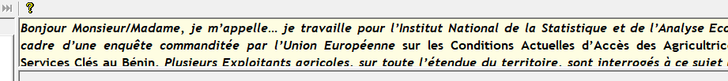

### 3.1.2. Panneau de réponses

Lorsque le curseur se déplace d'un champ à l'autre, CSPro affiche une fenêtre avec les réponses qui sont possibles pour cette question (champ). Il existe 4 types de panneau de réponses.

* **Boutons radio**

|  |  |
| --- | --- |
|  | Cette fenêtre est utilisée quand il y a un nombre prédéfini de réponses à une question et il y a des étiquettes associées à chacune d'entre elles. L’agent de collecte (enquêteurs/trices) peut seulement choisir une des réponses montrées par la fenêtre.¶ La réponse choisie est identifiée par un point en cercle sur le bouton choisi |

* **Boîtes de contrôle à choix multiple**

|  |  |
| --- | --- |
|  | Cette fenêtre est utilisée quand il y a un nombre prédéfini de réponses (catégories) à une question et il y a des étiquettes associées à chacune d'entre elles mais les utilisateurs peuvent choisir une ou plusieurs options. Pour choisir une option, les enquêteurs (utilisateurs) doivent cocher ou cliquer sur chacune des réponses. Ils peuvent également saisir les codes alphanumériques montrés par la fenêtre à l'aide du clavier physique. Par exemple, le code "Z qui signifie Ne sait pas" ne peut pas être employé en combinaison avec aucun autre code. |

* **Boîtes Combo**

|  |  |
| --- | --- |
|  | Cette fenêtre est utilisée quand le nombre de valeurs possibles pour une question est trop grand pour être présenté comme un bouton radio. Les exemples où ce type de commandes peut être employé incluent des questions liées à l’âge, à la superficie de la terre, au revenu, etc…¶ |

* **Boîtes de texte**



C'est la plus simple des fenêtres de saisie de CSPro et elle est utilisée pour écrire un texte. Dans le cas de cette enquête, elle sera utilisée pour saisir par exemple les trois contraintes relatives à la question **ECPV7** et toutes les réponses textuelles.

### 3.1.3 Messages d’erreur

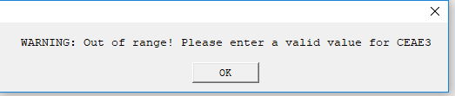

CSPro vérifie automatiquement les valeurs possibles pour chaque question. Si une valeur non valide est saisie pour une question, CSPro affiche le message ci-contre. Pour rejeter le message de la fenêtre, cliquez sur le bouton OK. Après avoir cliqué sur OK, le curseur reste dans le champ en cours jusqu'à ce qu'une valeur valide (dans les plages) soit entrée.

En dehors de ce type de message système, le concepteur peut lui-même écrire d’autres messages en relation avec les contrôles de cohérences entre variables et entre enregistrements.

.

**- Messages d’avertissement**

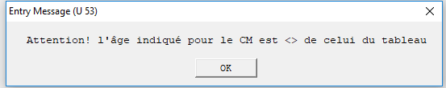

Le message d’avertissement est intégré à l’application par le concepteur du masque de saisie. Ce type de message rappelle une incohérence détectée. Généralement, sa non correction n’empêche pas l’évolution du travail. Cependant, l’agent enquêteur/saisie doit lire et comprendre chaque message avant de le rejeter avec le bouton OK. Si, après avoir lu l'erreur, il se trouve que ce message a été affiché à la suite d'une erreur de manipulation, les agents devraient aller à la source du problème et le corriger.

**- Messages d’erreurs qui doivent être corrigés**

Ce type de message affecte l'intégrité des données et, par conséquent, l’erreur doit être corrigée. Exemple : a la question CEAE5 - Quel est l’âge du chef d’exploitation ? Si la réponse est inférieure à 10, la machine renvoie le message ci-dessous et la donnée doit être corrigée avant de continuer.

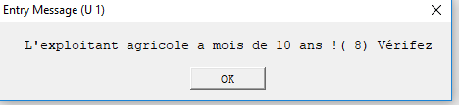

## 3.2 Présentation de l’application de saisie

Pour lancer l’application de collecte ou de saisie des données de l’étude sur l’élaborationde la situation de référence sur les conditions actuelles d’accès des agricultrices/agriculteurs à quatre services clés au Bénin, il faudra suivre les étapes montrées ci-dessous :

### 3.2.1 Le menu d’accès

|  |  |
| --- | --- |
| C:\Users\35471\AppData\Local\Microsoft\Windows\Temporary Internet Files\Content.IE5\0LQ5U1VN\image.png | Double Cliquer (cliquer deux fois) sur l’icône du menu de l’application située sur le bureau de la tablette ou du desktop. Ladite icône se présente sous forme d’un feu tricolore de signalisation et est nommée « MENU_AGRI4SERCLES». |

L’application demande les informations sur la localisation géographique de la grappe à savoir :

* Le département,
* La commune
* L’arrondissement
* La grappe/village

L’agent de saisie est également appelé à sélectionner son nom dans la liste puis une fenêtre d’options se présente à lui.

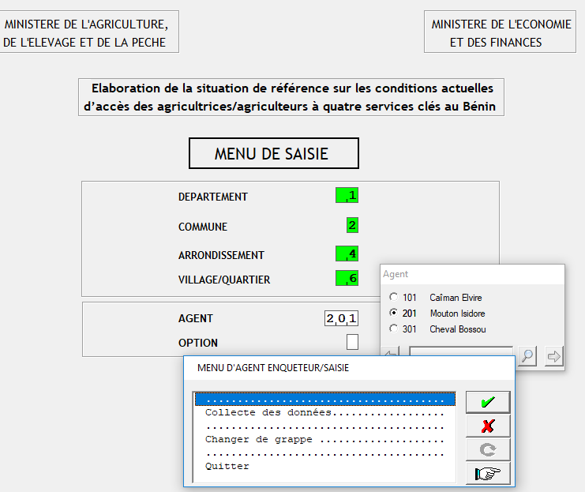

1. La première option permet d’accéder au masque de saisie proprement dit.
2. La deuxième option de la fenêtre sert à réinitialiser les différentes variables du menu en ramenant le curseur au niveau de la variable « département ».
3. L’option « quitter » sert à fermer l’application.

### 3.2.2 Les formulaires de saisie

Lorsque les renseignements préliminaires sont correctement fournis, le choix de l’option 2 « Collecte des données » lance le formulaire de saisie des données proprement dit. La première section du questionnaire se présente comme l’indique l’image ci-dessous

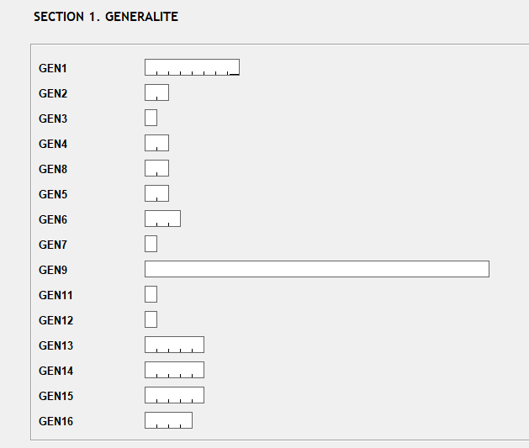

### 3.2.3 Quelques fonctions usuelles

Quelques fonctions ont été implémenté dans la barre des outils pour faciliter leur usage sans être obligé d’entrer dans les divers menus. Il s’agit principalement :

 : permet d’effectuer une sauvegarde partielle quel que soit le niveau atteint dans la collecte ou la saisie des données.

 : donne la possibilité d’insérer des notes sur toutes les variables. Ainsi la collecte peut être bien documentée.

 : en appuyant sur ce bouton, le curseur se positionne sur la dernière variable du dernier formulaire d l’application si la questionnaire avait été enregistré. Dans le cas contraire, le curseur se positionne sur le dernier champ renseigné.

 : Cliquer sur ce bouton envoie le curseur sur le champ suivant celui courant.

 : Cliquer sur ce bouton qui envoie le curseur sur le champ précédent celui courant.

